Evidencias de documentación.

Proyecto: CaninosLook - Peluquería Canina - Gestión de citas online.
Integrantes: Cristóbal Barros, Diego Silva y Agustin Valenzuela.

Índice
Base de datos. 2
Models.py. 2
Reverse Engineer MySQL workbench. 5
Imágenes del sitio web (antiguas). 6
Imágenes del sitio web (nuevas). 9
Home (login True) 9
Registrar mascota. 10
Reserva de hora. 11
Mis reservas. 13
Pagar abono / reserva. 14
Registro de reservas. 15
Mis mascotas. 16
Añadir mascota. 17
Servicios. 18
Prueba exitosa Khipu 19
Servidor Render. 19
¿Por qué escogimos Render? 19

Base de datos.

Models.py.
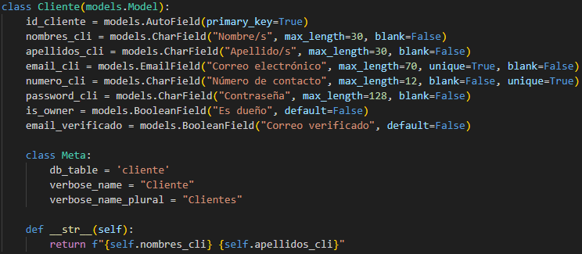
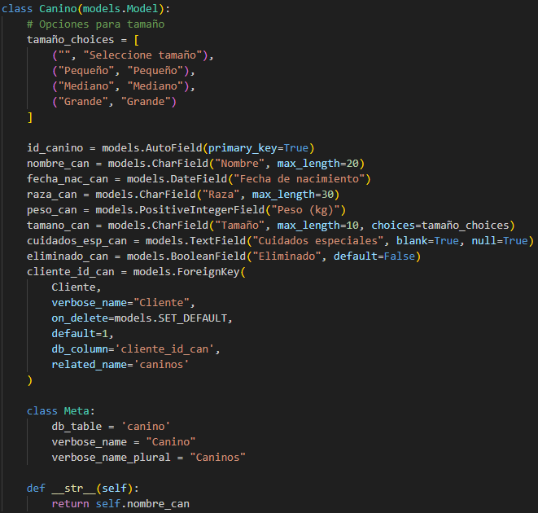
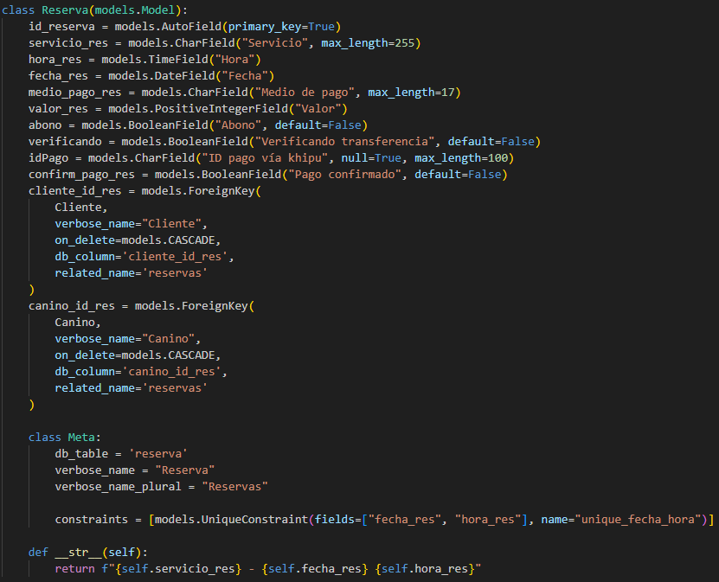

Reverse Engineer MySQL workbench.
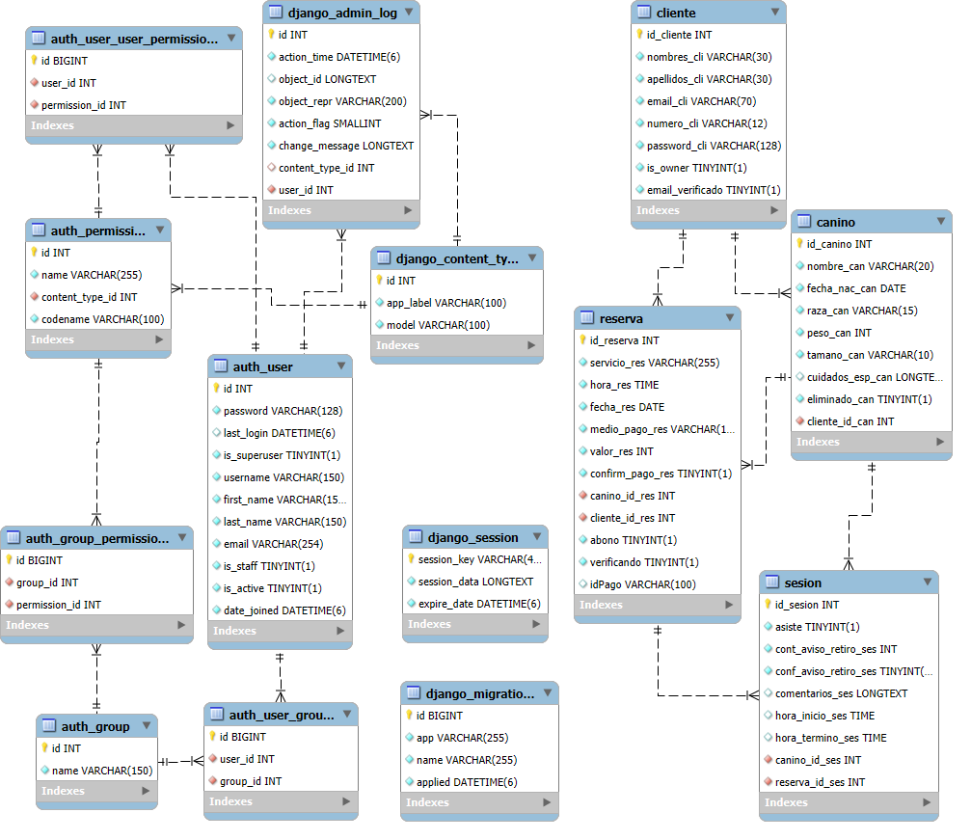

Imágenes del sitio web (antiguas).
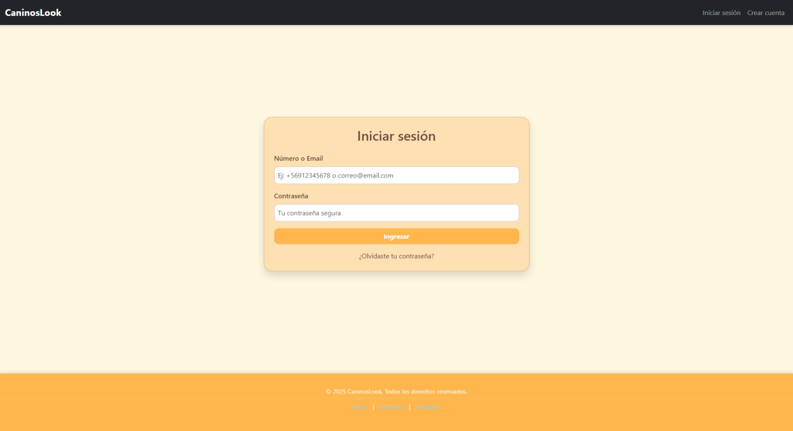
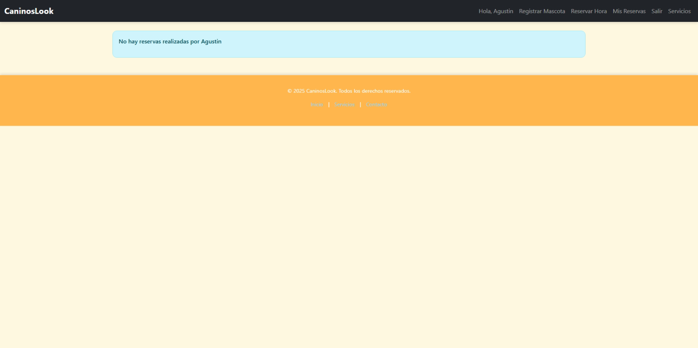
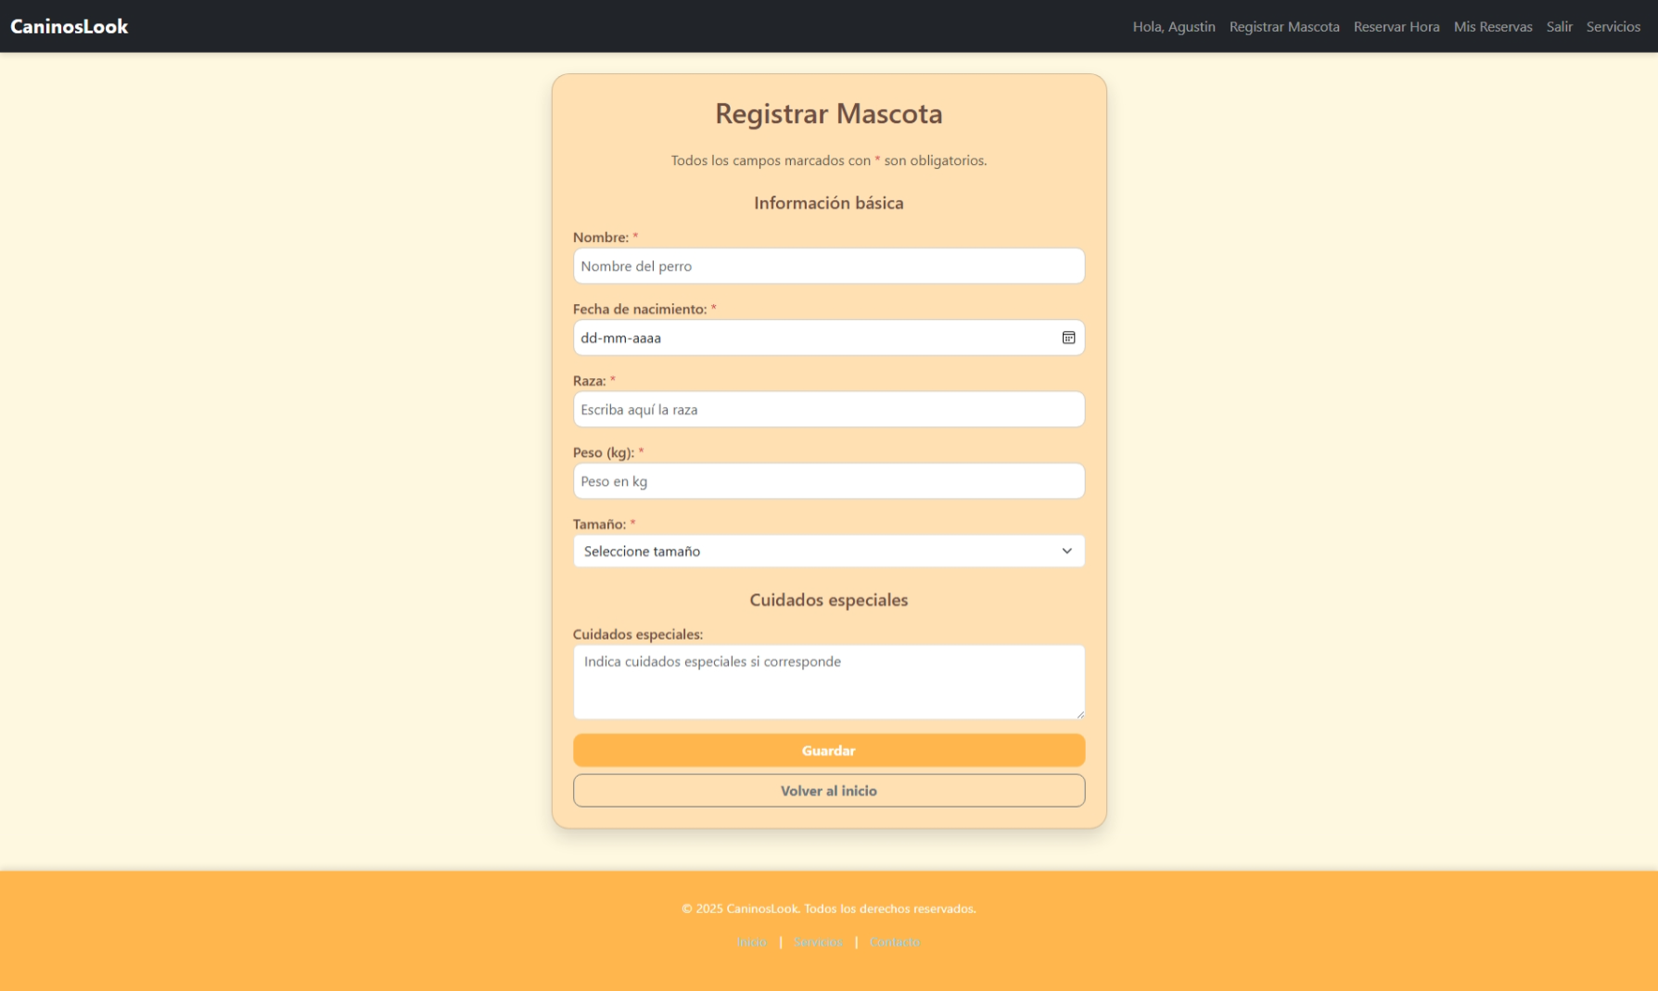
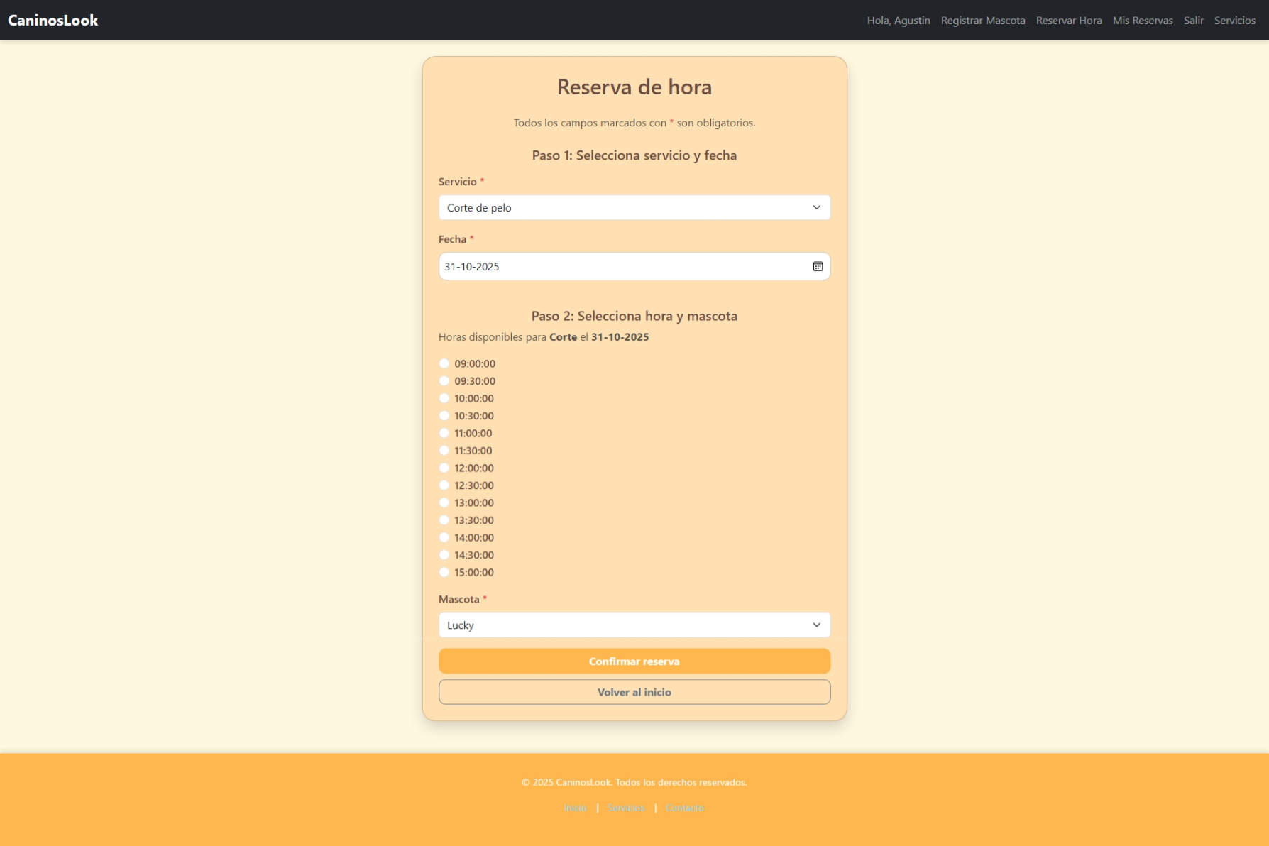
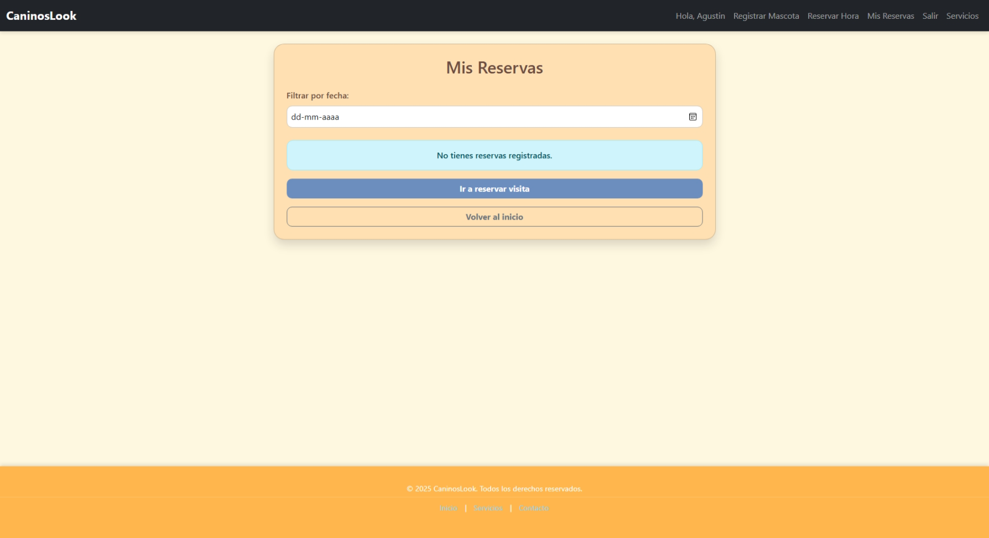
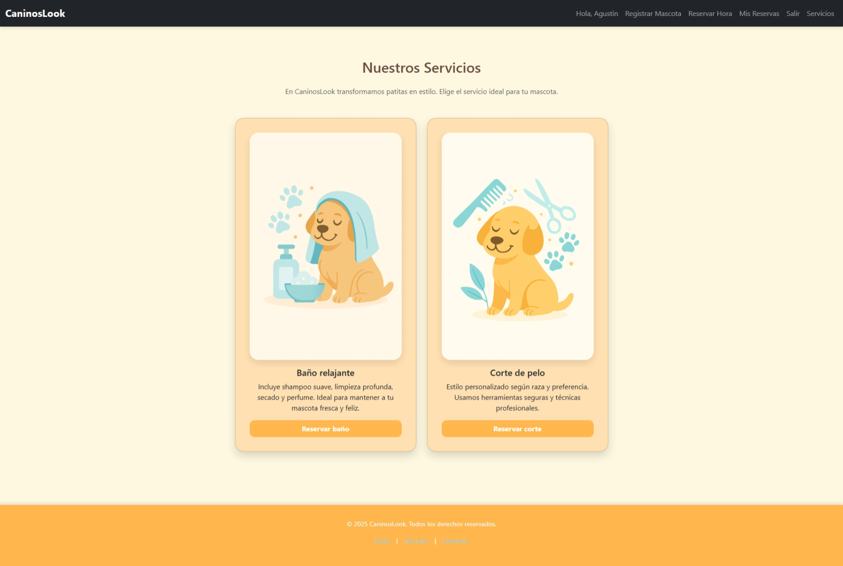

Imágenes del sitio web (nuevas).

Home (login True)
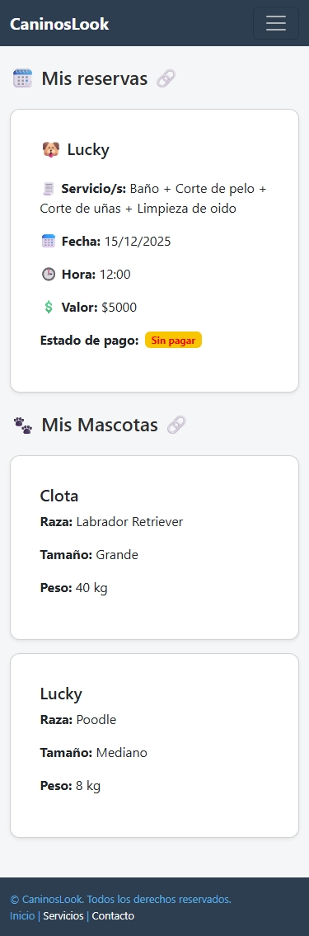

Registrar mascota.
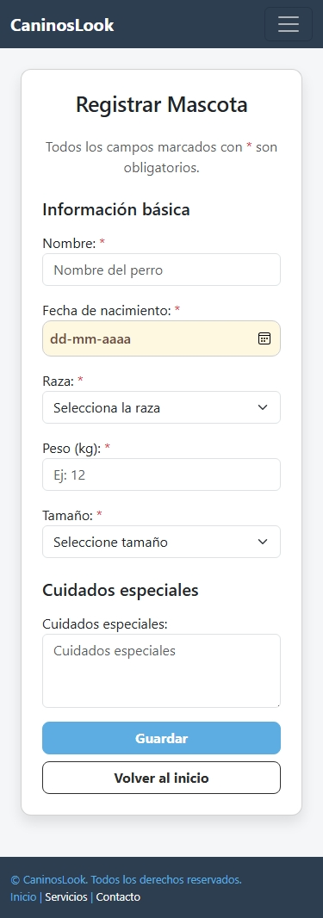

Reserva de hora.
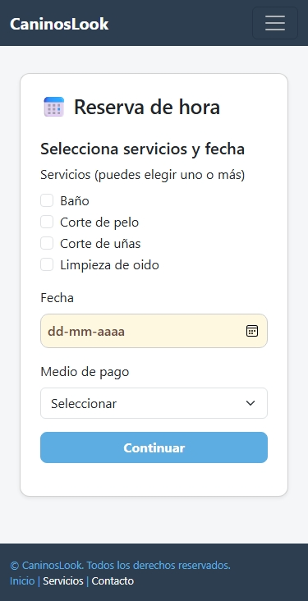
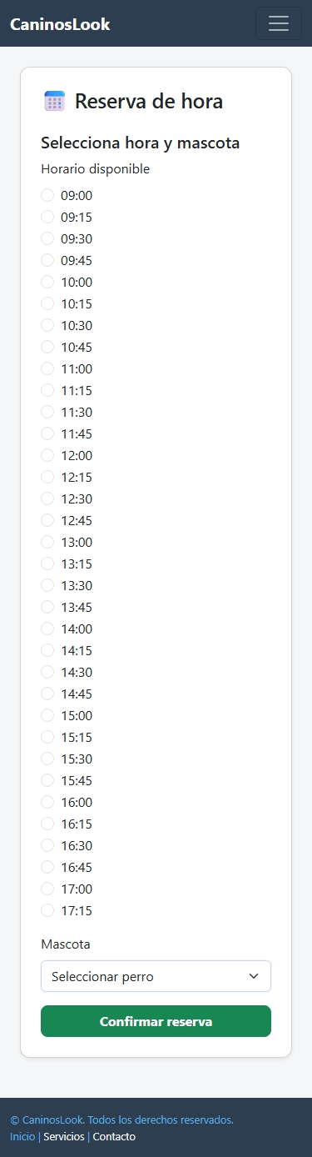

Mis reservas.
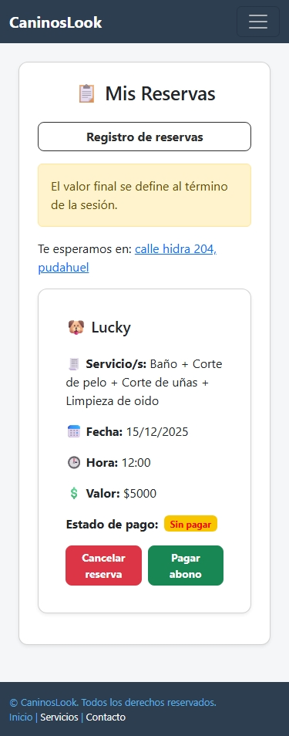

Pagar abono / reserva.
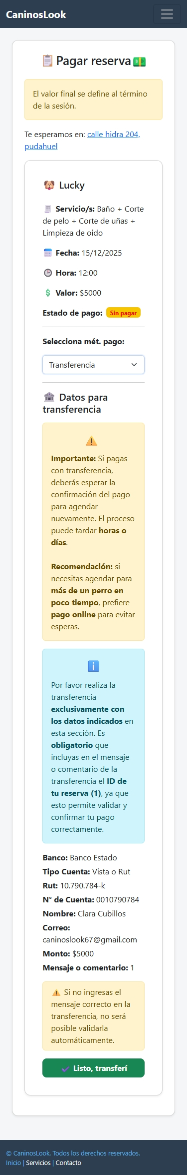

Registro de reservas.
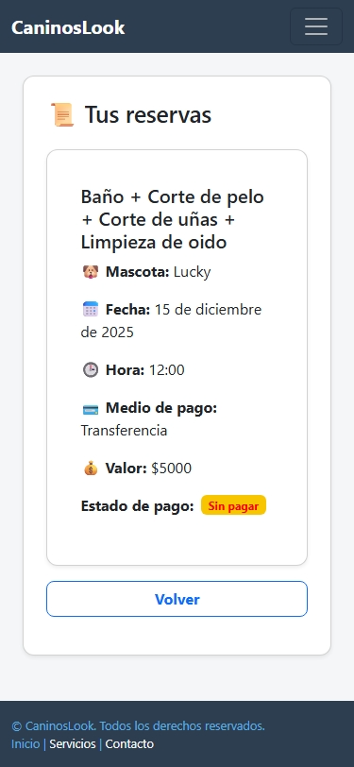

Mis mascotas.
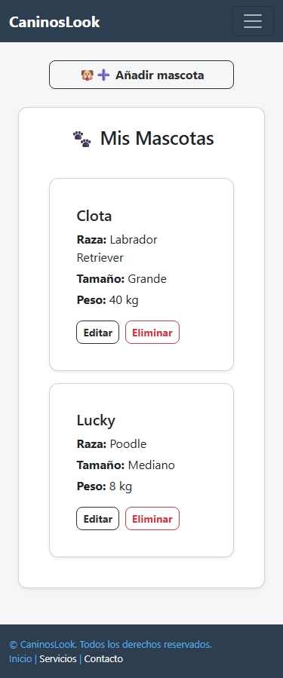

Añadir mascota.


Servicios.
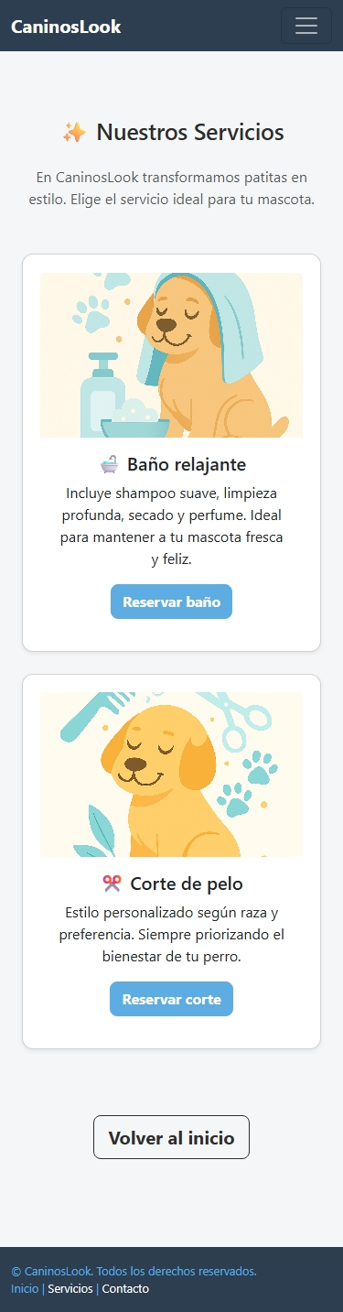

Prueba exitosa Khipu
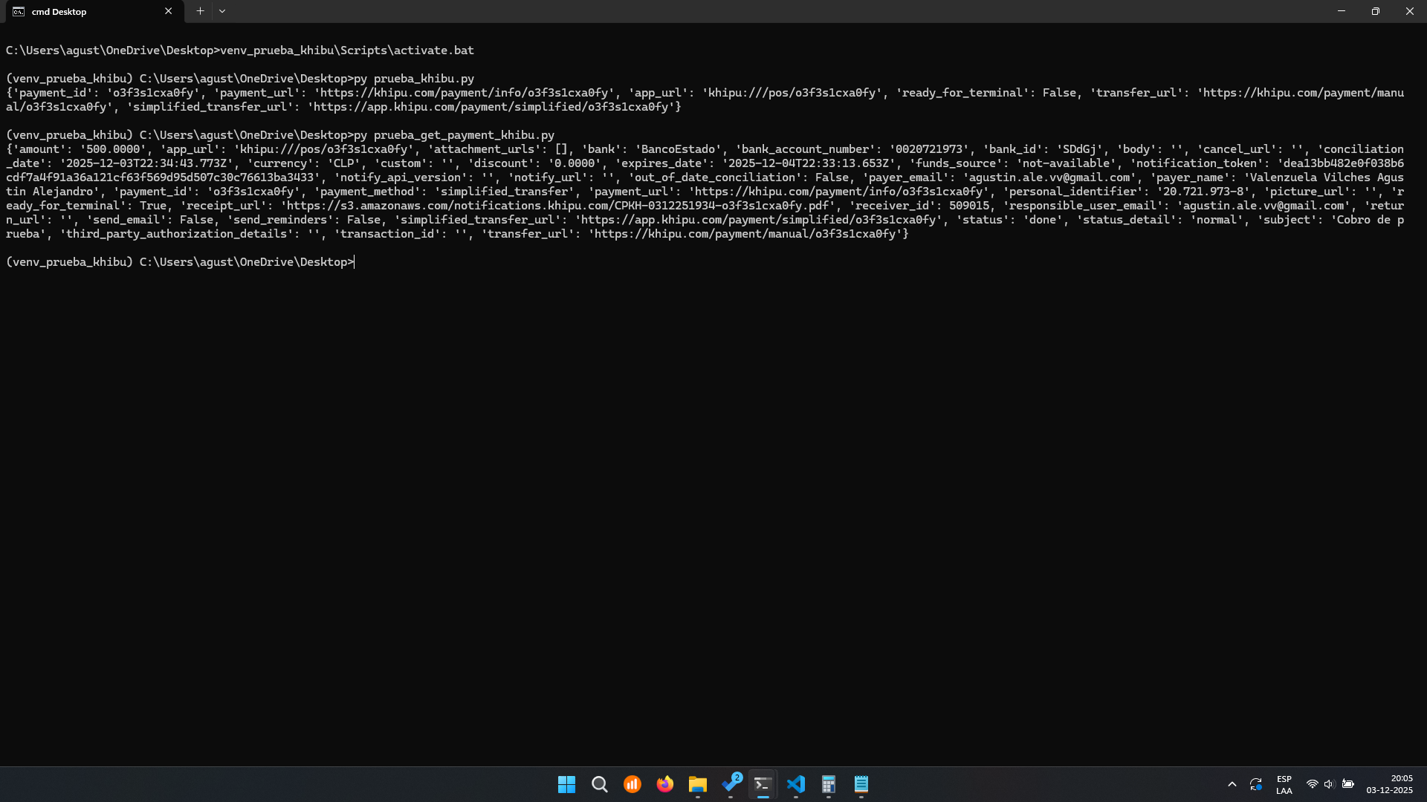

Servidor Render.

¿Por qué escogimos Render?
Elegimos Render como servidor para desplegar nuestra aplicación Django porque ofrece una infraestructura sencilla de usar, con integración directa desde GitHub y un plan gratuito con soporte para PostgreSQL, lo que facilitó el despliegue sin costos iniciales. Durante el desarrollo trabajamos en local con MySQL, pero al pasar a producción migramos a PostgreSQL ya que Render no incluye MySQL en su plan gratuito, y Django permite cambiar de motor fácilmente gracias a su sistema de migraciones. Esta decisión nos permitió mantener la aplicación funcional en la nube, optimizando recursos y aprovechando un entorno de despliegue moderno y automatizado.

